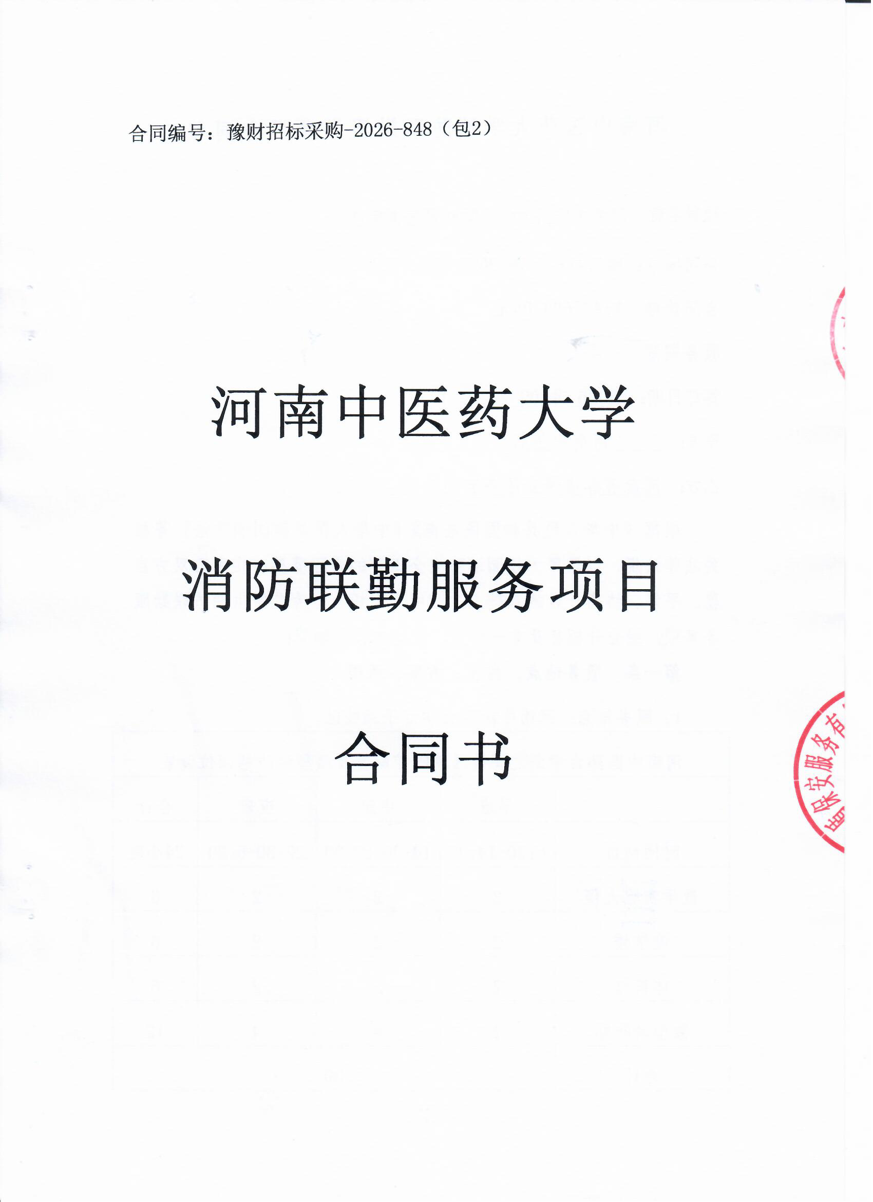
合同编号：豫财招标采购-2026-848（包2）

河南中医药大学

联勤服务项目

合同书

河南中医药大学消防联勤服务项目合同书

项目名称：河南中医药大学消防联勤服务项目
合同编号：豫财招标采购-2026-848（包2）
合同价格：¥1425600.00元
服务期限：一年
签订日期： 2026 年 09 月 12 日
甲方： 河南中医药大学
乙方： 河南省鼎盾保安服务有限公司
根据《中华人民共和国民法典》《中华人民共和国消防法》等相关法律法规，以及甲方校园消防安全工作的实际需要，在甲乙双方自愿、平等、协商一致的基础上，就甲方委托乙方为其提供消防联勤服务事项，经公开招标及充分协商，签订本合同如下：
第一条 服务地点、内容、方案、承诺
1、服务地点：河南中医药大学龙子湖校区。
河南中医药大学龙之湖校区消防控制室及微型消防站岗位设置
 | 早班 | 中班 | 夜班 | 合计
时间岗位 | 6:30-14:30 | 14:30-22:30 | 22:30-6:30 | 24小时
教学实验大楼 | 2 | 2 | 2 | 6
俊学楼 | 2 | 2 | 2 | 6
体育馆 | 2 | 2 | 2 | 6
微型消防站 | 4 | 4 | 4 | 12
合计 | 30
2、服务内容：（1）遵守消防控制室的各项规章制度，认真履行岗位操作责任制，对各种消防控制室设备进行实时监控和操作，不得擅离职守；（2）熟悉和掌握本单位消防设施的工作原理和操作规程，熟悉各种按键的功能，熟练操作各种消防系统；（3）负责对消防设施的每日检查，并认真填写《消防控制室值班记录》，并定期对各种消防设施进行检修，保证自动消防设施的完好有效；（4）对消防网格化片区开展每日防火巡查，认真填写《每日消防巡查记录表》，发现消防安全隐患问题，能当即整改的进行当场整改，不能当即整改的，做好登记逐级上报；（5）掌握和了解消防设施的运行、误报警、故障等有关情况，并填写《建筑消防设施故障处理记录表》；（6）对消防控制室设备进行经常性的检查，定期做好系统功能测验，协助消防维保人员做好维修、维护工作，不得挪用或擅自拆除、停用消防设施，保证消防设施正常运行；（7）严密监视消防设备运行状况，接报警后要按规定程序迅速、准确处理，做好各种记录，遇有重大情况要及时报告；（8）熟练掌握《消防控制室管理及应急程序》，并应定期进行演练，达到熟练掌握的程度，火灾情况下能够按照程序开展灭火救援工作；（9）完成消防部门和上级领导布置的工作任务，积极参加消防专业培训，自觉接受消防救援机构的检查；（10）负责学校大型活动的消防安全保卫工作。
3、服务方案：详见投标文件内容及要求。
4、服务承诺：详见投标文件内容及要求。
第二条 服务期限
1、 自 2026 年 09 月 13 日起至 2027 年 09 月 12 日止。
2、乙方向甲方按合同约定提供服务，合同期内乙方安排的消防操作人员、消防巡逻人员（以下简称消防队员）若不能满足甲方所需安全服务要求 ，或乙方配备的合格消防队员达不到合同岗位约定数量、资格等，擅自提高劳务服务价格（即消防队员服务费用）的，甲方有权随时在合同期限内（包括试用期内）终止本合同，由此所产生的各种损失由乙方承担（包括但不限于停止支付消防队员服务费用及要求乙方承担违约金等）。
第三条 人事关系
消防队员为乙方公司雇员，与甲方不存在劳动或雇佣关系。乙方应按照国家法律规定办理消防队员的社保、保险等事项。
消防队员进行执勤过程中，本人致伤、致残、致亡的，或者导致他人财产、人身损害的，甲方不承担任何责任；如出现上述问题，乙方承担相应责任，并负责妥善处理善后工作；因公司原因造成的劳资纠纷，由公司承担全部责任。
第四条 消防联勤服务要求
1、岗位要求为：(1)乙方向甲方提供 18 个岗位的消防控制室队员，必须全部持有中级消防设施操作员证。年龄18-55周岁，身高170厘米以上。所有派遣消防控制室队员均要政治可靠，作风正派，身体健康，品行端正，无违法犯罪的经历，具备上岗资格；设项目经理 1人参加消防控制室值班 ，要求具有三年以上消防队伍的管理经验 ；(2)乙方向甲方提供 12 个岗位的微型消防站队员。18-55周岁，身高170厘米以上，所有派遣微型消防站队员均要政治可靠，作风正派，身体健康，品行端正，无违法犯罪的经历，具备上岗资格。
2、所有队员基本信息、身份证明要在保卫处填写登记表备案并保证队伍的相对稳定。
3、加强对消防队员的法纪教育和业务学习训练，每月整建制集中理论学习不少于4小时；每月规范化消防训练不少于4小时；有培训计划和培训记录，并作为消防队伍考核的凭证之一。
4、要求消防队员遵纪守法观念强，乙方有健全的组织机构和消防安全服务管理制度、岗位责任制度、消防队员管理制度，能严格执行国家法律法规，自觉遵守甲、乙双方制定的各项规章制度。
5、消防队员住宿由甲方提供，饮食由消防联勤服务公司或队员自行解决。
第五条 消防联勤服务标准
1、消防队员必须经过相关专业培训、取得相应消防资格证书方可上岗，在执行勤务时，必须着统一的消防勤务服装，佩戴相应执勤标识。
2、服从甲方的领导，认真学习政治、业务和法律知识，尽职尽责，为甲方提供高质量的消防安全服务；
3、必须遵纪守法，文明执勤，不得迟到、早退、脱岗、串岗，不得有法律、法规禁止的违法行为；
4、在执勤中，如发现各种不安全隐患，除采取应急措施外，应立即报告甲方领导，并保障校方师生人身、财产安全。
5、提供消防队员名单及基本情况，更换消防队员应提前向甲方通报并说明情况；
6、乙方配备的消防队员遵守甲方的有关管理规定，接受甲方对服务工作及服务质量的监督评价与考核，做到忠于职守、遵纪守法、文明执勤。
第六条 双方权利义务
（一） 甲方权利义务
1、甲方按照合同规定的消防安全服务内容，全权负责对消防队员的各项日常工作的部署安排，并对工作完成质量进行检查验收。乙方不得对甲方依据合同安排的工作进行任何形式的干涉。
2、甲方根据各岗位职责对所在岗位消防队员的工作质量和效果进行评价，有权独立对队员个人依法依规进行各类形式的奖励和处罚，有权独立确定消防队员的职务和岗位，有权处理不合格的消防队员并有权要求乙方及时调换，乙方不得以任何理由进行干涉和拒绝，必须无条件满足甲方要求。
3、消防队员实际发放的工资应由基础工资、奖励绩效工资及加班费构成。基础工资的标准及奖励绩效工资的比例应由甲方在乙方单人中标价总额基础上扣除乙方管理费、税金、经甲方确定的购买“基本社会保险”的费用基础上进行确定。乙方根据日常考核情况负责对每名消防队员工资标准、加班费的确定，负责消防队员岗位的调配、工作绩效的评定及人员的考核，负责制定甲方认可的消防队员值勤方案和日常管理制度。甲方对乙方确定的消防队员的工资和绩效有建议及监督权，乙方须无条件配合甲方。
4、甲方有权根据工作需要，依法依规安排消防队员执行临时任务。队员个人和乙方不得以任何理由拒绝配合。
5、甲方有权组织消防队员进行有关消防安全防范措施和相关规章制度的学习，队员须按照甲方制定的规章制度和要求生活和工作。根据情况，甲方有权要求乙方无条件按照甲方的要求配合处理消防队员执勤过程中发生的事件。
6、甲方有权对不按甲方要求履行职责、违反岗位职责或者有关规章制度的消防队员按照甲方的相关制度规定进行处罚，情节严重不符合甲方要求的，甲方有权利将此消防队员退回乙方并由乙方重新在甲方规定的时间内推荐新的消防队员，乙方须无条件配合。
7、甲方不负责提供乙方消防队员的饮食及医疗等费用。
8、甲方对乙方消防队员的一切个人行为所引起的法律后果不承担任何责任，由乙方自行负责解决处理。甲方对乙方消防队员在执行工作任务期间，违反甲方规定或岗位职责，所引起的法律后果不承担任何责任，由乙方自行负责解决处理。
9、甲方应按照合同约定的服务费的标准、支付时间和支付方式向乙方支付消防联勤服务费。
10、甲方不得安排消防队员做违反法律法规的事情。
11、甲方对场所内的空调等固定资产负有维护义务，非因乙方原因（含不可抗力因素）导致的空调等设施故障，由甲方负责修复，如经查证，设施损坏系由乙方人员违规操作、过失行为或故意损毁造成，则甲方不承担维修义务，所有修复开销及关联损失一律由乙方自行负责解决（包括但不限于材料费、人工费、检测费）。
12、如有以下行为和违约责任，甲方有权立即终止合同， 因此产生的损失由乙方负全责，直至追究法律责任。
（1）泄露在消防联勤服务中获知的国家秘密、商业秘密以及甲方明确要求保密的信息的；
（2）删改或者扩散消防联勤服务中形成的检查记录、报警记录的；
（3）指使、纵容保安员阻碍依法执行公务、参与追索债务、采用暴力或者以暴力相威胁的手段处置纠纷的；
（4）对消防队员疏于管理、教育和培训，发生消防队员违法犯罪案件，造成严重后果的；
（5）滥用职权，非法限制他人人身自由、搜查他人身体或者侮辱、殴打他人的；
（6）扣押、没收他人证件、财物的；
（7）有违反法律、行政法规的其他行为的。
（二）乙方权利义务
1、乙方必须在双方签订合同后，于2026年09月13日上午07点之前将按照合同约定的符合条件并经甲方确定的消防队员送至甲方单位所在地上岗履职。 乙方消防队员入职后必须服从甲方保卫处管理人员的直接指挥，但有权拒绝不合法的服务。
2、乙方应对派驻甲方的消防队员进行上岗前身体检查，确保派驻甲方的消防队员身体健康并能胜任甲方所分配的工作。乙方负责承担消防队员在工作服务期间因自身疾病造成的一切病、伤、亡责任。
3、乙方中标后应向甲方提供选派消防队员的身份证原件、身份证复印件、个人简历、无违法犯罪记录证明、健康证明等资料，并保证所提供资料的真实性。乙方选派的消防队员须经过乙方的岗前专业培训（获得培训合格证），上岗后继续按照甲方要求对消防队员进行必要的教育和训练，保证其人员的素质满足甲方工作的要求，保证所提供消防队员必须无条件遵守甲方制定的规章制度并按照甲方的要求和标准开展工作。 乙方必须密切联系甲方，征求意见，加强对消防队员的管理 ，按照甲方的要求和标准，定时或者不定时对消防队员履职情况进行抽查检查，发现问题及时改正，抽查检查时必须经甲方同意并由甲方指定的管理人员参加。
4、乙方须与所有消防队员按照相关法律规定签订劳动合同（劳动合同须报甲方备案），形成劳动用工法律关系，有关劳动争议以及其他一切争议或赔偿由乙方自行负责，与甲方无关。消防队员在执勤中，因公受伤、致残甚至牺牲（须经有关专门鉴定机构鉴定并出具鉴定结果），其医药费、抚恤金等费用由社会保险和商业保险按规定理赔，消防队员因病、伤、残、亡的合理开支超出保险理赔的部分，由乙方负担。
5、乙方负责按照与甲方约定的时间足额支付由甲方确定的每名消防队员的工资。
6、乙方须承担因所提供的消防队员失职或不作为导致甲方校园内人员生命或者财产受到伤害损失的一切赔偿责任及其他所有后果。为了保护甲方人员的生命、财产安全，在防火、救灾中，造成甲方财产损失的，乙方可不予赔偿。构成刑事案件的，乙方需要按照消防、公安、司法部门的裁决、判决执行。
7、未经甲方同意，乙方不得抽调本项目消防队员出外勤，并确保本项目人员出勤率达到95%以上。
8、对甲方认为不合格的消防队员，乙方须在接到甲方书面通知之次日撤回不合格人员，并在自撤走不合格人员之前将新的符合条件的消防队员派到甲方。
9、因执勤消防队员失职或不作为给甲方或第三方造成损失的， 由乙方全额赔偿损。
10、乙方管理该项目人员必须保持手机24小时开机 ，确保甲方随时联系畅通。
11、甲乙双方签订的该消防联勤服务协议自合同生效之日起，如乙方没能达到甲方要求的工作质量和标准或者消防队员违反法律、法规和甲方有关规定对甲方造成秩序、安全及其他不利影响和经济损失的，甲方有权终止与乙方的消防联勤服务协议，乙方必须在甲方规定的时间内全部撤场。
12、乙方应对本合同之所有条款以及其他在谈判、本合同实施或履行过程中所得到的所有信息予以保密。该保密责任应在本合同到期及终止后依然有效。
13、乙方有义务将甲方的消防安全隐患告知甲方管理人员或者以书面形式递交，甲方就乙方提出的一些关于消防安全隐患的告知和书面报告应及时答复，积极改进。
14、乙方负责协调社会治安、消防救援等政府部门关系，积极配合相关部门处理好发生在校内的火灾事故等。
15、乙方应派公司1名管理人员（经理级别）联络甲方解决相关问题。
16、乙方应按《劳动合同法》的相关规定 ，如发生劳动争议，由乙方负责，甲方不承担责任。
第七条 处罚措施（适用于本项目经理、队长、消防队员等相关人员）
1、行政处罚措施：甲方对违纪违规消防队员的行政处罚包括警告、免职、留用察看、开除、解除合同。其中，留用察看期限为1个月，期间按试用期待遇执行。期满后，根据被留用察看者表现，可作出留任原岗位、警告、免职、再次留用察看、开除、解除合同等相应处理决定。
2、工资扣发措施：甲方对违纪违规的乙方人员，可采取扣发工资的处罚手段。
3、重复犯错处理：为减少员工重复犯错，对同一自然年度内犯相同错误者，每人每次扣除工资200-500元。
4、着装及行为规范违规：未按甲方规定着装，或违反行为规范及制度的消防队员，扣发100元。
5、恶劣行为处罚：上班时间有酒气醉意、酗酒、赌博、打架等，消防队员每次扣发500元。
6、在岗不履职处罚：上岗期间，消防队员从事玩手机、看书、睡觉、迟到、早退、缺岗等与本职岗位无关事情，每人次扣发200元；同时，负责本项目的经理或队长每次扣发500元。
7、包庇行为处理：有意包庇他人违规行为，视情节轻重扣发 500-1000元情形严重并造成甲方经济损失的，予以更换；因包庇行为致使甲方经济损失超5000元，或引发媒体报道、影响甲方声誉的，按更严重情形处理。
8、工作延误处罚：未按岗位职责、部门分工、工作计划、方案、承诺事项或上级指令推进工作，造成工作延误或进度滞后，视情节轻重扣发2000-5000元。
9、工作流程违规处罚：未按甲方工作流程、程序、标准、要求及规章制度开展工作，根据造成后果的严重程度，每次扣发1000-3000元； 情节严重者，予以通报。
10、影响团结及欺瞒行为处罚：在员工间散布流言蜚语，影响同事团结和工作氛围，且未通过正常渠道反映意见；或同一员工一年内犯此类错误2次；以及采用欺瞒、谎报、串谋等方式隐瞒工作失误或其他错误，视情节轻重扣发2000-5000元。
11、不礼貌及冲突行为处罚：对甲方单位不礼貌、态度恶劣，发生激烈争吵、斗殴，造成媒体报道等影响公司声誉的后果；或同一员工一年内犯此类错误2次，属严重违纪行为，视情节轻重扣发2000-5000元。
12、吃拿卡要行为处理：如发现对校内商户、施工单位存在吃拿卡要现象，首次责令当事人和队长退还财物，并处以5000元罚款；合同期内出现两次，甲方有权责令乙方更换项目经理或班长；出现三次，甲方有权单方解除合同。
13、经理人值守及沟通要求：乙方专职经理人须保证每周7天值守甲方项目，手机24小时开机，确保甲方随时联系畅通。首次联系不到或未按甲方合理要求整改问题和工作，扣500元；若造成后果，扣除乙方服务费5000至20000元；出现严重后果，甲方可直接解除合同，并依法追究责任。
14、叠加处罚规定：以上涉及对项目经理或班长的罚款，相关人员需承担罚款金额1倍的处罚。各项处罚可叠加实施，若造成严重损失，甲方可直接解除合同。
第八条 服务费用及支付
1、付款方式：甲方以月为单位向乙方支付服务费。
2、学校每月对消防队伍进行月度考核（考核方式包括但不限于微信、考勤表、现场拍照和考核人员等方式），以月为单位，岗位考核合格率达到95%以上，全额发放服务费；岗位考核合格率达到80%，按月服务费的70%发放；岗位考核合格率高于60%，按月考核保证金的50%发放；岗位考核合格率低于60%及出勤人数低于95%的比例达2次及以上的，甲方有权拒绝甲方继续提供服务，另外甲方将按合同要求，甲方有权终止与乙方的消防联勤服务协议，乙方必须在甲方规定的时间内全部撤场并扣除履约保证金，因此造成的一切后果均由乙方承担。
第九条 违约责任及纠纷解决
1、在合同期间，并在合同规定责任区，因乙方消防队员工作失误、失职而造成甲方财产损失和在甲方责任区内的人员人身伤害，经公安、消防部门认定属实，确定责任大小，由乙方位赔偿甲方相应的经济损失。
2、根据国家有关规定，因下列原因造成的甲方损失，乙方不负责赔偿：
（1）因紧急避险造成的损失；
（2）在紧急情况下从事对甲方或社会有益的工作而造成的损失；
（3）遭受不可抗拒的意外事故造成的损失。
第十条 甲方单方解除权及乙方撤场义务
甲乙双方签订的该消防联勤服务协议自合同生效之日起，如乙方没能达到甲方要求的工作质量和标准（例如人员不齐、工作态度消极等）或者消防队员违反法律、法规和甲方有关规定对甲方造成不利影响和经济损失的，甲方有权终止与乙方的消防联勤服务协议，乙方必须在甲方规定的时间内全部撤场。
第十一条 项目投入设备要求
本项目所需设备（具体清单详见附件） 由乙方负责全额投入。 乙方负责对投入设备的维护维修，车辆出现的交通问题及其他安全问题均由乙方负责（投入设备归乙方所有），甲方不负任何责任。
设备名称 | 数量 | 用途说明
两轮巡逻电动车 | 2辆 | 日常快速巡逻
四轮巡逻车 | 1辆 | 大型活动保障， 日常校内巡逻。
网络流量对讲机 | 10 部 | 实时通讯、跨区域联动
LED 强光手电（ 带警灯） | 10 个 | 夜间巡逻照明及警示
第十二条 履约保证金
双方签订合同前乙方向甲方缴纳合同价的5%作为履约保证金：¥71280.00元（ 大写：柒万壹仟贰佰捌拾圆整），若乙方未履行合同，则履约保证金不予退还；若乙方履行合同，合同期满后,甲方对履约情况进行标准核算后，剩余部分无息返还乙方（凭收款收据）。
交纳方式 ：履约保证金汇（存）入甲方指定银行帐户。
开户名称： 河南中医药大学 账号 ：1702020609200014257
开户行 ：工商银行花园路支行〔豫财招标采购-2026-848（包2）〕
第十三条 其他
1、甲方和乙方双方之间包括本协议在内的协议、补充协议、确认书、结算书、往来函等任何与本协议相关的文件必须加盖甲方公章并由授权代表人签字方可有效。
2、任何无书面授权的个人在未加盖甲方公章的情况下签订的任何与本协议有关的文件，非甲方的意思表示，对甲方不具有任何约束力，乙方已确知甲方的上述告示内容，若乙方认可、履行上述文件，所产生的任何经济及法律问题与甲方无关，相关责任由乙方自负，乙方无权向甲方主张任何权利。
3、甲方的各项安全制度和管理规定为与乙方签订合同的组成部分， 乙方及甲方乙方派出的消防队员在签署本合同前已经知晓并接受其约束和处罚。
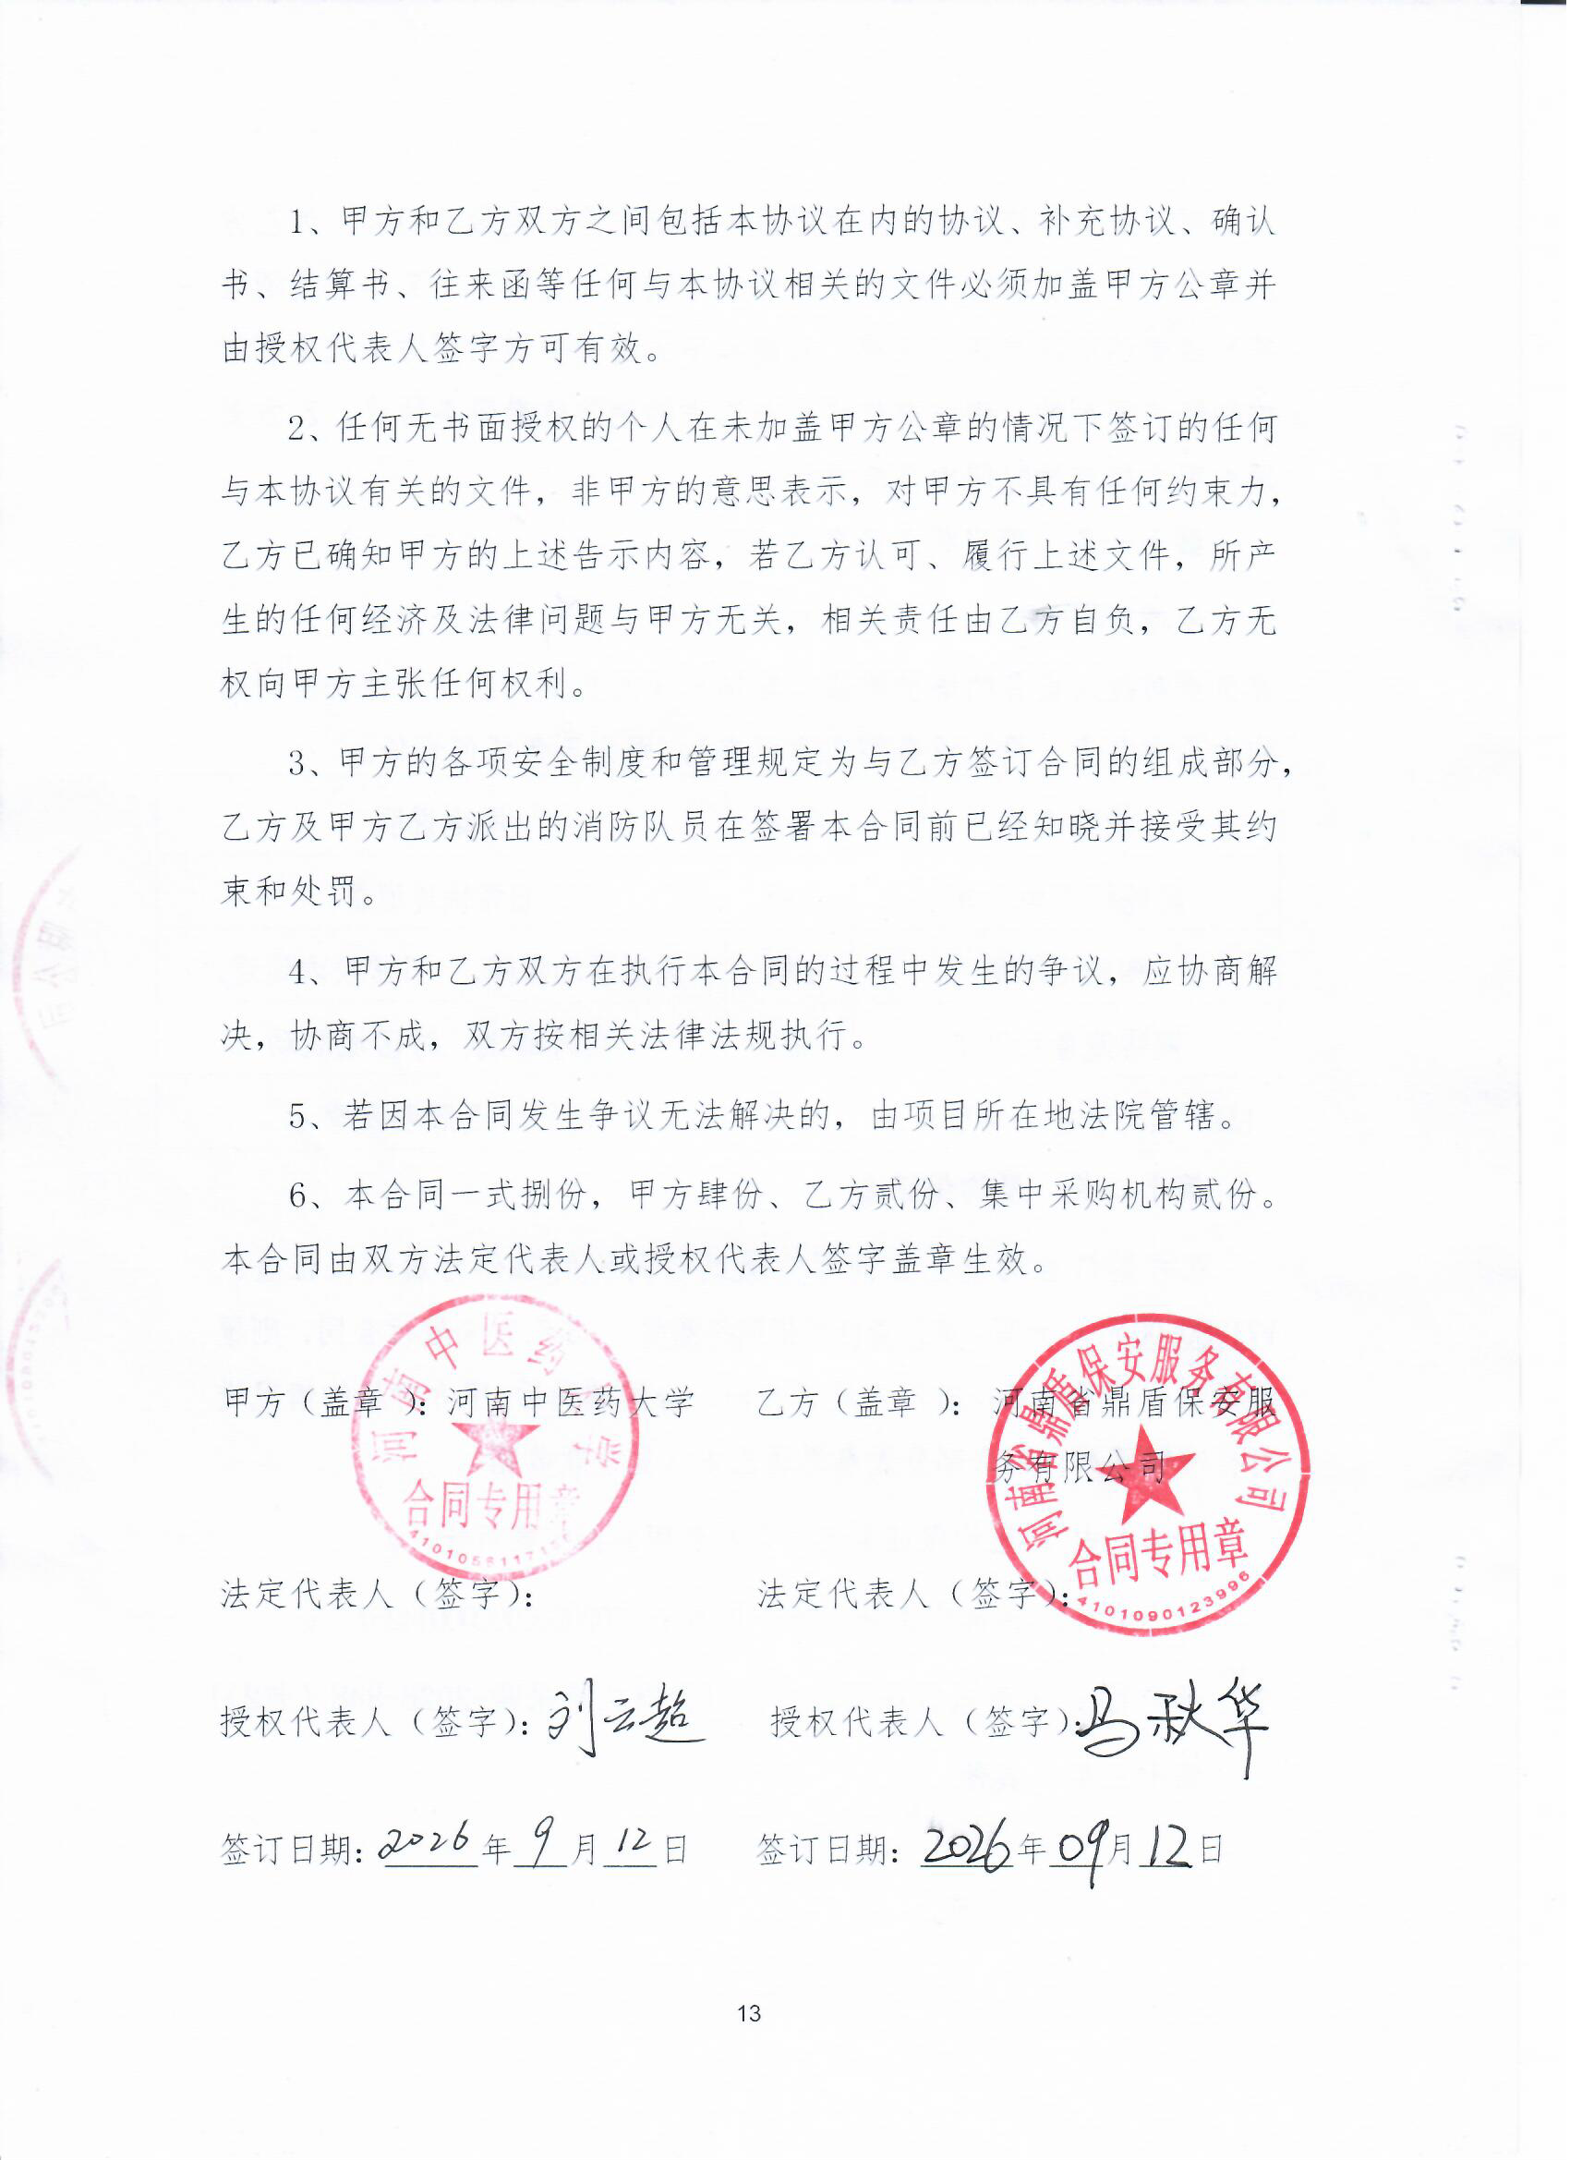
4、甲方和乙方双方在执行本合同的过程中发生的争议，应协商解决，协商不成，双方按相关法律法规执行。
5、若因本合同发生争议无法解决的，由项目所在地法院管辖。
6、本合同一式捌份，甲方肆份、乙方贰份、集中采购机构贰份。本合同由双方法定代表人或授权代表人签字盖章生效。

甲方（盖章 ）：河南中医药大学 乙方（盖章 ）： 河南省鼎盾保安服务有限公司

法定代表人（签字）： 法定代表人（签字）：

授权代表人（签字）： 授权代表人（签字）：

签订日期： 年 月 日 签订日期： 年 月 日

